**KURUM İÇİNDEN-DIŞINDAN-BAHÇEDEN GÖRSELLER**

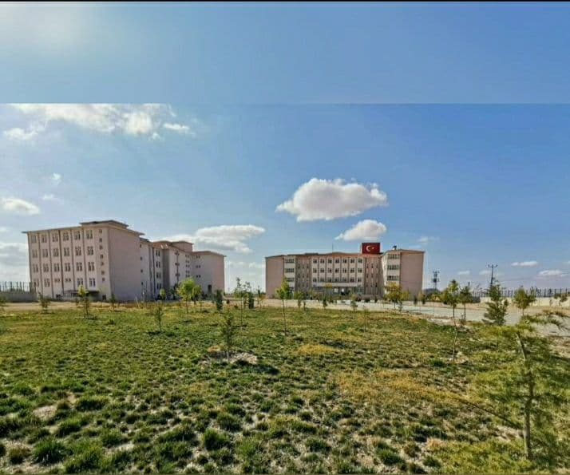

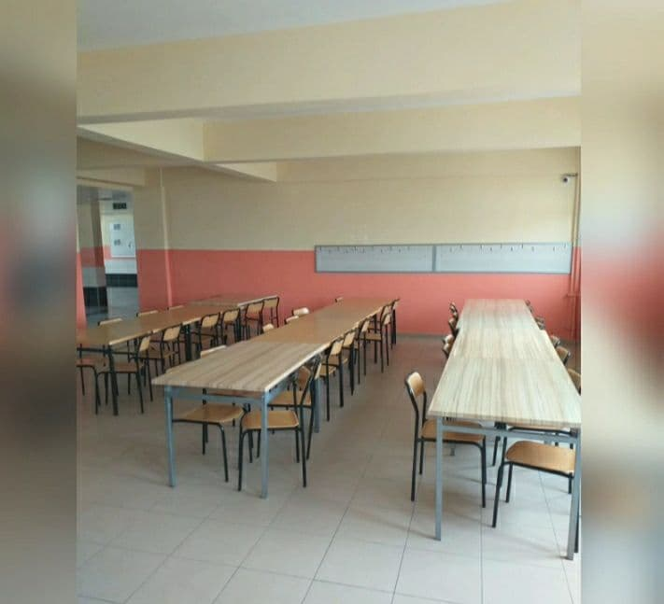

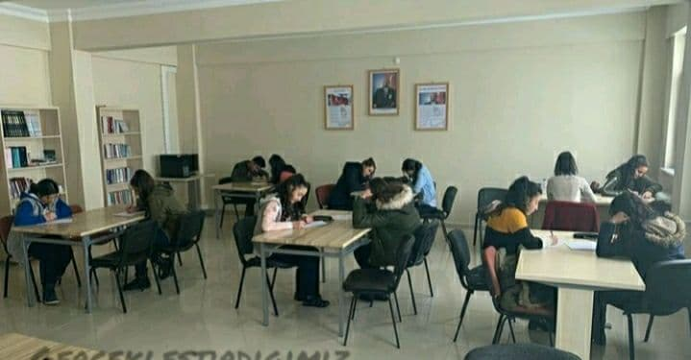

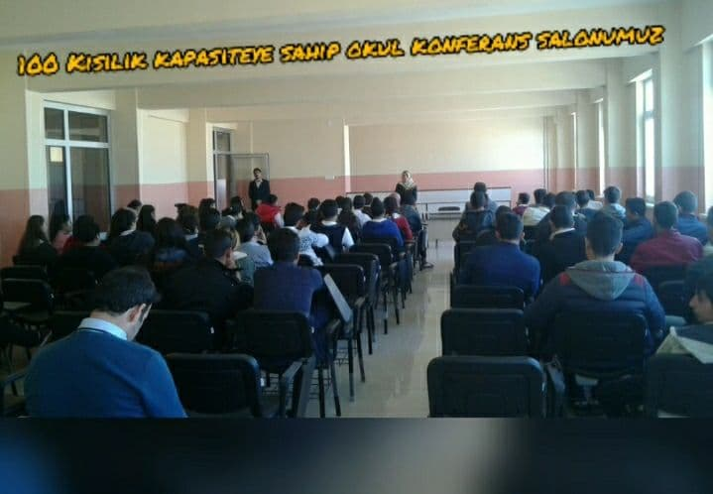

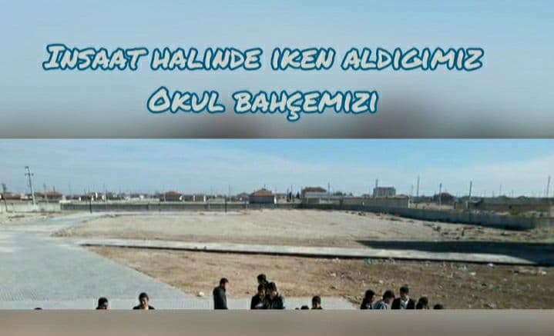

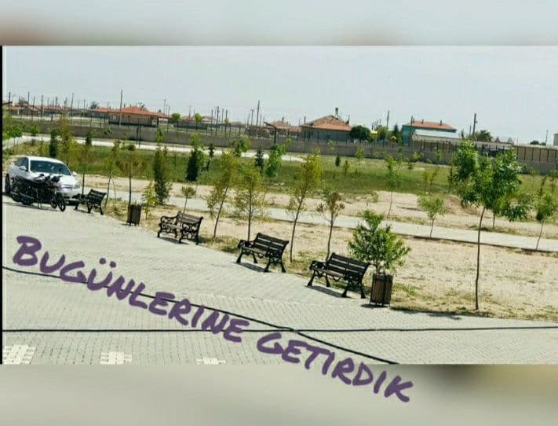

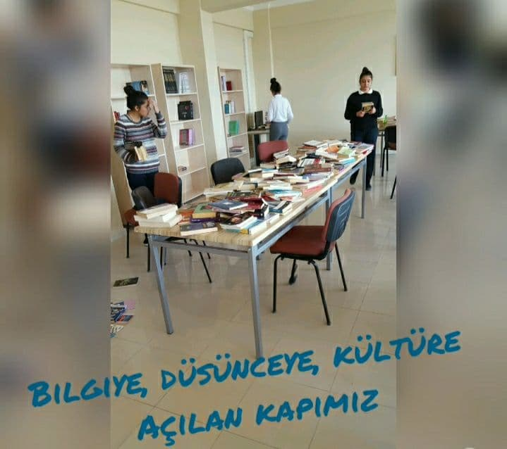

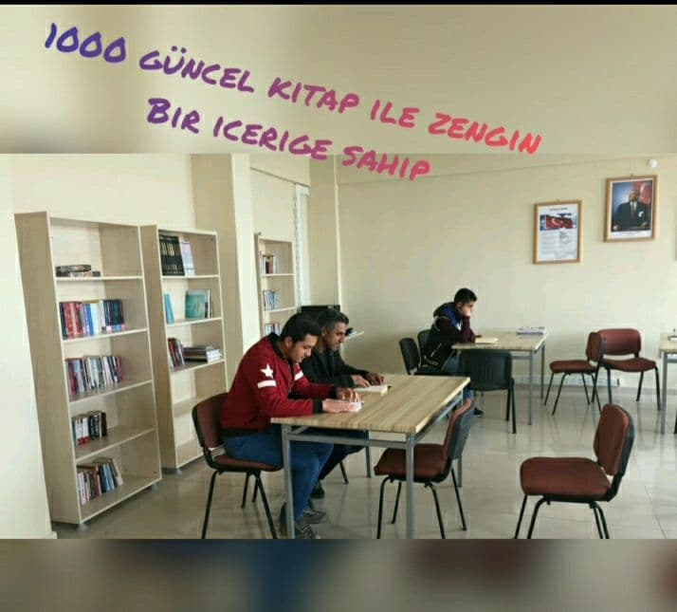

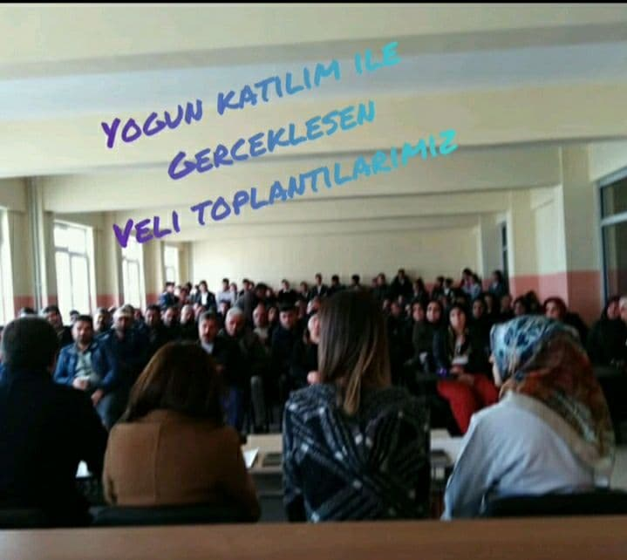

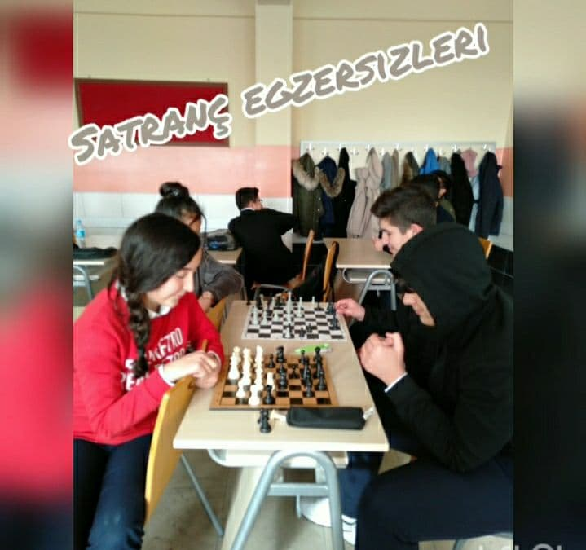

**GÜNYÜZÜ ANADOLU LİSESİ**

**2024-2025 EĞİTİM ÖĞRETİM YILI**

**BRİFİNG DOSYASI**

**a)   Okulun/Kurumun adı :GÜNYÜZÜ ANADOLU LİSESİ**

**b)   Adresi :Günyüzü Kasabası Cihanbeyli / KONYA**

**c)   e-mail adresi :975014@meb.k12.tr**

**d)   Telefon ve faks numaraları :0 332 678 30 09**

**e)   Müdürü : Hasan Fecri DİKBAŞ**

**f)    Okutulan yabancı diller : İngilizce - Almanca**

**g)   Kitaplığındaki kitap sayısı : 1600**

**h) Web adresi : gunyuzuanadolu.meb.k12.tr**

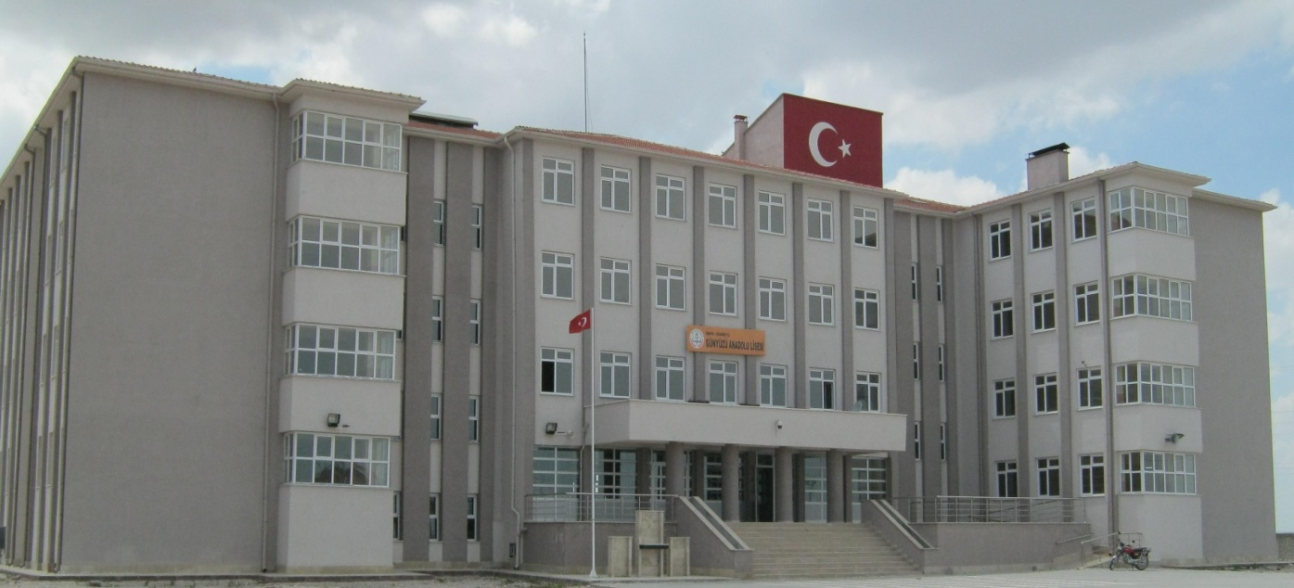

|  |  |
| --- | --- |
| **OKULUN İLETİŞİM BİLGİLERİ** | |
| **ADRESİ** | Günyüzü Kasabası Cihanbeyli / KONYA |
| **Tel. ve Fax No** | 0 332 678 30 09 |
| **Elektronik Posta Adresi** | 975014@meb.k12.tr |
| **Web Adresi** | gunyuzuanadolu.meb.k12.tr |

İÇİNDEKİLER

**Kurum Kimlik Bilgileri 3**

**Kurumun Genel Özellikleri 4**

**Personel Bilgileri 5**

Öğretmen Norm Kadro Bilgileri… 5

Kurumda Çalışan Personel Sayısı 6

**Öğrenci Bilgileri 6**

Şube ve Öğrenci Sayıları… 6

Öğrencilere İlişkin Veriler… 6

**Bina ve Arsa Bilgileri 8**

Teknolojik Düzey.. ……………………………………………………………………………………………………………9

**Kurumun Sosyal-Sportif Faaliyetleri 11**

**Kurumun Başarıları 12**

**Kurumun Sorunları ve Çözüm Önerileri 12**

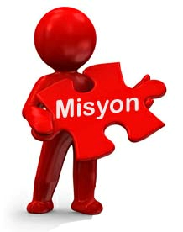

*Çağdaş uygarlık düzeyinde gelişmeleri ve teknolojiyi yakından takip ederek, Türk millî eğitim sisteminin genel amaçları doğrultusunda Atatürk ilke ve inkılâplarına bağlı, eğitimin uluslar arası kalite standartlarına ulaşmayı hedefleyen, paydaşlarımızın ihtiyacına uygun, medeniyetimizin değerlerini özümseyen, toplumsal sorunlara duyarlı, erdemli, donanımlı, yeniliğe açık, bilinçli nesiller yetiştirmektir.*

*Yetiştirdiği öğrencileriyle marka değerine ulaşmış; her bakımdan evrensel nitelikli, lider ve saygın bir okul olabilmektir.*

1. **KURUM KİMLİK BİLGİLERİ**

|  |  |
| --- | --- |
|  | |
| 1. Kurumun Resmî Adı | GÜNYÜZÜ ANADOLU LİSESİ |
| 1. Adresi | Günyüzü Mah. Yeşil Cd. No=259 Cihanbeyli |
| 1. Telefon | 0332 678 3009 |
| 1. Belgegeçer(Fax) | - |
| 1. E-posta Adresi | 975014@meb.k12.tr |
| 1. Web Adresi | gunyuzuanadolu.meb.k12.tr |
| 7. Öğretim Şekli | Tam gün – Normal eğitim |
| 8. Öğretime Başlama Yılı | 2009-2010 |
| 9. Kurum Kodu | 975014 |
| 10. Yabancı Dili | İngilizce |
| 11. Okul Müdürü | Hasan Fecri DİKBAŞ |
| 12. Müdür Başyardımcısı | - |
| 13. Müdür Yardımcısı  13. Müdür Yardımcısı | Samet MÜFTÜOĞLU |

1. **KURUMUN GENEL ÖZELLİKLERİ**
2. **OKULUN TARİHÇESİ**

Okulumuz Konya ili  Cihanbeyli ilçesi Günyüzü Mahallesi’nde 2009-2010 Eğitim Öğretim yılında (2009 yılı)**Günyüzü Çok Programlı Lisesi** olarak Günyüzü İlköğretim Okulu binasında eğitim-öğretime başlamıştır. Günyüzü Çok Programlı Lisesi 2012-2013 Eğitim Öğretim yılından itibaren kademeli olarak kapatılmıştır.

**Günyüzü Anadolu Lisesi** 12/06/2012 tarih ve 14764 sayılı Ortaöğretim Genel Müdürlüğü’nün yazısıyla 2012-2013 yılı itibariyle yeni binasında eğitim öğretim hayatına başlamıştır.

2012-2013 eğitim öğretim yılında hizmete açılan yeni okul binası 20 derslik,4 laboratuar, kütüphane, beden eğitimi dersliği ve diğer alanlarıyla oldukça donanımlıdır.

Ayrıca olan 200 kişilik öğrenci yurt binası kullanıma açılmamıştır.

Okul Bahçesinin alanı 19236 metre karedir. Bahçede oyun ve spor sahaları mevcuttur.

Tam gün normal eğitim vermekte olan okulumuz 16 derslik ve diğer müştemilatıyla birlikte tam kapsamlı modern bir okul durumundadır. Okulumuzun yurt binası inşaat olarak tamamlanmış olup henüz hizmete açılamamıştır. İlçe merkezinden ve çevre köylerden yaklaşık 80 öğrenci taşımalı olarak gelmektedir.

Okulumuz Anadolu Lisesi olduğundan herhangi bir bölüm yoktur, öğrencilerimiz 10. Sınıfta ders seçerek bir alana yoğunlaşmaktadır. Bu yıl öğrencilerimiz 11. Sınıflarda ve 12. Sınıflarda Eşit Ağırlık alan derslerinde yoğunluk göstermişlerdir.

|  |  |
| --- | --- |
| BİRİMİN ADI | SAYISI/ÖZELLİĞİ |
| İl | KONYA |
| İlçe | CİHANBEYLİ |
| Mahalle/Köy | GÜNYÜZÜ |
| Cadde/Sokak | YEŞİL CADDESİ |
| Dış Kapı No | 13 |
| İç Kapı No | 1 |
| Yapım Yılı | 2009 |
| Son Onarım Yılı | - |
| Deprem Güçlendirme | - |
| Blok Sayısı | 1 |
| Kat Adedi | 4 |
| Toplam Oturum Alanı | 1378 m2 |
| Derslik Sayısı | 16 |
| Anasınıfı Derslik Sayısı | 0 |
| Özel Eğitim Sınıfı Sayısı | 0 |
| Kütüphane(Var/Yok) | Var |
| Mescit | Var |
| Isınma Şekli | Kalorifer-Katı Yakıt |
| Kamera Sayısı | 31 |
| Pansiyon(Var/Yok) | Var ama Atıl durumda |
| Pafta |  |
| Ada |  |
| Parsel |  |
| Tapu Alanı | 19236 m2 |
| Okul Sahası Alanı (Mevcut durum bahçe Dahil) | 19236 m2 |
| Mülkiyet durumu |  |
| Müdür Odası Sayısı | 1 |
| Müdür Yardımcısı Odası Sayısı | 1 |
| Öğretmenler Odası Sayısı | 1 |

1. **PERSONEL BİLGİLERİ**

**C. 1. ÖĞRETMEN NORM KADRO DURUMU**

|  |  |  |  |  |  |  |  |  |  |  |
| --- | --- | --- | --- | --- | --- | --- | --- | --- | --- | --- |
| Sıra No | Branş Adı | Ders Saati | Norm | Kadrolu | Sözleşmeli | Aylıksız İzinde | Ücretli/ Görevlendirme | TOPLAM | Norm İhtiyaç/ Fazlalık | |
| 1 | Okul Müdürü | 12 | 1 | **1** | - | - | - | **1** | 0 |
| 2 | Müdür Başyardımcısı | - | - | **-** | - | - | - | **-** | 0 |
| 3 | Müdür Yardımcısı | 12 | 1 | **1** | - | - | - | **1** | 0 |
| 4 | Almanca | 4 | 0 | 0 | 0 | 0 | 0 | **0** | 0 |
| 5 | Beden Eğitimi ve Spor | 19 | 1 | 1 | 0 | 0 | 0 | **1** | 0 |
| 6 | Biyoloji | 7 | 1 | 1 | 0 | 0 | 0 | **1** | 0 |
| 7 | Coğrafya | 14 | 1 | 1 | 0 | 0 | 0 | **1** | 0 |
| 8 | Din Kültürü ve Ahlak Bi | 14 | 1 | **1** | 0 | 0 | 0 | **1** | 0 |
| 9 | Fizik | 6 | 1 | 1 | 0 | 0 | 0 | **1** | 0 |
| 10 | Görsel Sanatlar/Müzik | 8 | 1 | **0** | 0 | 0 | 0 | **0** | 1 |
| 11 | İngilizce | 20 | 1 | **1** | 0 | 0 | 0 | **1** | 0 |
| 12 | Kimya | 6 | 1 | 0 | 0 | 0 | 0 | **0** | 1 |
| 13 | Matematik | 24 | 1 | 1 | 0 | 0 | 0 | **1** | 0 |
| 14 | Tarih | 18 | 1 | **1** | 0 | 0 | 0 | **1** | 0 |
| 15 | Türk Dili ve Edebiyatı | 25 | 1 | **1** | 0 | 0 | 0 | **1** | 0 |
|  |  |  |  |  |  |  |  |  |  |

C.**2. KURUMDA ÇALIŞAN PERSONEL SAYISI**

|  |  |  |  |  |  |  |  |  |
| --- | --- | --- | --- | --- | --- | --- | --- | --- |
|  | Kadrolu | Aylıksız İzinde | Sözleşmeli | Görevlendirme | Ücretli | Hizmet Alımı | Toplam | İhtiyaç |
| Müdür | 1 | 0 | 0 | 0 | 0 | 0 | 1 | 0 |
| Müdür Başyardımcısı | 0 | 0 | 0 | 0 | 0 | 0 | 0 | 0 |
| Müdür Yardımcısı | 1 | 0 | 0 | 0 | 0 | 0 | 1 | 0 |
| Öğretmen | 8 | 0 | 0 | 0 |  | 0 | 8 | 0 |
| Memur | 0 | 0 | 0 | 0 | 0 | 0 | 0 | 0 |
| Hizmetli / Geçici İşçi / Kaloriferci | 1 | 0 | 0 | 0 | 0 | 0 | 1 | 0 |
| Aşçı | 0 | 0 | 0 | 0 | 0 | 0 | 0 | 0 |
| Güvenlikçi | 0 | 0 | 0 | 0 | 0 | 0 | 0 | 0 |
| TOPLAM | 12 | 0 | 0 | 0 | 0 | 0 | 11 | 0 |

C.**3. KURUMDA ÇALIŞAN PERSONEL BİLGİLERİ**

|  |  |  |  |
| --- | --- | --- | --- |
| Sıra | Adı ve Soyadı | Görevi / Branşı | Kadro Durumu(Kadrolu/Görevlendirme) |
| 1 | HASAN FECRİ DİKBAŞ | OKUL MÜDÜRÜ | KADROLU |
| 2 | SAMET MÜFTÜOĞLU | OKUL MDR. YARDIMCISI | KADROLU |
| 3 | KADİR YERLİKAYA | TARİH ÖĞRT. | KADROLU |
| 4 | ALİ İHSAN COŞKUN | COĞRAFYA ÖĞRT. | KADROLU |
| 5 | GÜLHAN SARITAŞ | TÜRK DİLİ ve EDB. ÖĞRT. | KADROLU |
| 6 | ÇİĞDEM KOCABAŞ | BİYOLOJİ ÖĞRT. | KADROLU |
| 7 | HAVVA YASEMİN YİĞİT | DİN KÜL. ve AHL. Bil. ÖĞRT. | KADROLU |
| 8 | DİDEM KARATAY | İNGİLİZCE | KADROLU |
| 9 | MERVE TAŞCI | MATEMATİK | KADROLU |
| 10 | YUSUF GEREDELİ | BEDEN EĞİTİMİ ve SPOR | KADROLU |
| 11 |  |  |  |
| 12 |  |  |  |
| 13 |  |  |  |
| 14 |  |  |  |
| 15 |  |  |  |

**D.1. ŞUBE VE ÖĞRENCİ SAYILARI**

|  |  |  |  |  |  |  |  |  |  |  |
| --- | --- | --- | --- | --- | --- | --- | --- | --- | --- | --- |
| SINIFLAR | 9.SINIF | 10. SINIF | 11. SINIF | 12.SINIF |  |  |  |  |  | TOPLAM |
| Şube Sayısı | **2** | **1** | **1** | **1** |  |  |  |  |  | 5 |
| Öğrenci Sayısı | 50 | 32 | 33 | 18 |  |  |  |  |  | 133 |

**D.2. YILLARA GÖRE ÖĞRENCI MEVCUTLARI**

|  |  |  |  |  |  |
| --- | --- | --- | --- | --- | --- |
| **Yıllara Göre Öğrenci Mevcutları** | | | | | |
| **2022-2023** | | **2023-2024** | | **2024-2025** | |
| K | E | K | E | K | E |
| 67 | 67 | 67 | 67 | 78 | 55 |
| **141** | | **136** | | **133** | |

**D.3 GENEL ÖĞRENCİ İSTATİSTİKLERİ**

|  |  |  |  |  |  |  |  |  |  |  |  |  |  |  |  |  |  |  |  |  |  |
| --- | --- | --- | --- | --- | --- | --- | --- | --- | --- | --- | --- | --- | --- | --- | --- | --- | --- | --- | --- | --- | --- |
| Sınıf Tekrarı Yapan Öğrenci Sayısı | | Sürekli Devamsız  Öğrenci Sayısı | | Özel Rehabilitasyon  Merkezlerine Giden Öğrenci  Sayısı | | Şartlı Nakit Desteği Alan  Öğrenci Sayısı | | Burs Alan Öğrenci Sayısı | | Kaynaştırma-Rehberlik Hizmeti  Alan Öğrenci Sayısı | | Engelli Öğrenci Sayısı | | Örgün Eğitim Dışına Çıkarılan  Öğrenci Sayısı | | İşletmelerde Beceri Eğitimi  Alan Öğrenci Sayısı | | Beceri Eğitimini Okulda Yapan Öğrenci Sayısı | | Açık Liseye Geçen Öğrenci  Sayısı: | |
| K | **E** | **K** | **E** | **K** | **E** | **K** | **E** | **K** | **E** | **K** | **E** | **K** | **E** | **K** | **E** | **K** | **E** | **K** | **E** | **K** | **E** |
| 1 | **4** | **2** | **9** | **0** | **1** | **0** | **0** | **0** | **0** | **0** | **1** | **0** | **1** | **0** | **0** | **0** | **0** | **0** | **0** | **2** | **3** |

**D.4. KARŞILAŞTIRMALI ÖĞRETMEN/ÖĞRENCI DURUMU**

|  |  |  |  |  |  |
| --- | --- | --- | --- | --- | --- |
| 2021-2022 Karşılaştırmalı Öğretmen/Öğrenci Durumu | | | | | |
|  | ÖĞRETMEN | ÖĞRENCİ | DERSLİK |  |  |
| **KADEME** | Toplam Öğretmen Sayısı | Toplam Öğrenci Sayısı | Toplam Derslik Sayısı | Öğretmen Başına Düşen Öğrenci Sayısı | Derslik Başına Düşen Öğrenci Sayısı |
| **LİSE** | **8** | **133** | **5** | **16** | **27** |

**D.5. LİSE YERLEŞTİRME DURUMU**

|  |  |  |  |  |  |  |  |  |  |  |  |  |  |  |  |
| --- | --- | --- | --- | --- | --- | --- | --- | --- | --- | --- | --- | --- | --- | --- | --- |
| **Öğrenci Sayıları** | **Toplam Öğrenci Sayısı** | **Fen Lisesi** | **Sosyal Bilimler Lisesi** | **Anadolu Lisesi** | **Anadolu Sağlık Meslek Lisesi** | **Anadolu Teknik Liseleri** | **Anadolu Meslek Liseleri** | **Anadolu İmam Hatip Lisesi** | **Askeri Liseler** | **Polis Kolejleri** | **Çok Programlı Liseler** | **Güzel Sanatlar Liseleri** | **Açık Lise** | **Özel Lise** | **Devam Etmeyen Öğrenci Sayısı** |
| **-** | **-** | **-** | **-** | **-** | **-** | **-** | **-** | **-** | **-** | **-** | **-** | **-** | **-** | **-** | **-** |

**D.6. YÜKSEKÖĞRETİM YERLEŞME DURUMU**

|  |  |  |  |  |  |
| --- | --- | --- | --- | --- | --- |
| S.No | | YGS - Yüksek Öğretime Geçiş Sınavı | K | E | TOPLAM |
| **1** | Toplam Öğrenci Sayısı | | 21 | 14 | 35 |
| **2** | Sınava Giren Öğrenci Sayısı | | 14 | 6 | 20 |
| **3** | YKS Sınav Puanı İle 4 Yıllık ve Üzeri Eğitim Yapan Yüksek Öğretimlere Yerleşen Öğrenci Sayısı | | 3 | 0 | 3 |
| **4** | YKS Sınav Puanı İle 2 Yıllık Eğitim Yapan Yüksek Öğretimlere Yerleşen Öğrenci Sayısı | | 1 | 1 | 2 |
| **5** | Ek Kontenjan İle Yüksek Öğretime Yerleşen Öğrenci Sayısı | | 0 | 0 | 0 |
| **6** | Açık Öğretim Fakültelerine Yerleşen Öğrenci Sayısı | | 0 | 0 | 0 |
| **7** | Askeri Okullara Yerleşen Öğrenci Sayısı | | 0 | 0 | 0 |
| **8** | Polis Akademilerine Yerleşen Öğrenci Sayısı | | 0 | 0 | 0 |
| **9** | Polis Meslek Yüksek Okullarına Yerleşen Öğrenci Sayısı | | 0 | 0 | 0 |
| **10** | Yetenek Sınavı İle Yerleşen Öğrenci Sayısı | | 0 | 0 | 0 |
| **11** | Doğrudan Geçiş İle Yüksek Öğretimlere Yerleşen Öğrenci Sayısı | | 0 | 0 | 0 |
| **12** | Yüksek Öğretime Yerleşen Toplam Öğrenci Sayısı | | 3 | 2 | 5 |
| **13** | KPSS İle Yerleşen Öğrenci Sayısı | | 0 | 0 | 0 |
| **14** | İstihdam Edilen Öğrenci Sayısı | | 0 | 0 | 0 |

**D.7. PANSİYON BİLGİLERİ**

Okulumuzun yurt binası ve pansiyonu inşaat olarak 2012 yılında tamamlanmış olup henüz hizmete açılamamıştır ve şu an için atıl durumdadır.

1. **GELİR-GİDER**

|  |  |  |  |  |  |  |
| --- | --- | --- | --- | --- | --- | --- |
| **OKULUN MALİ TABLOSU** | | | | | | |
| **Harcamanın Adı** | **Y ı l l a r** | | | | | |
| **2022** | | | **2023** | | |
| **Ödenek** | **O.A.B.** | **Harca** | **Ödenek** | **O.A.B.** | **Harcandığı Yer ve Miktar** |
| **Personel Gideri** | **-** | **-** | **-** | **-** | **-** | **-** |
| **Mal ve Hizmet Alımları** | **959.83**  **12,522.37**  **70.50**  **262.42** |  | **Temizlik**  **Elektrik**  **Su**  **Telefon** | **17,273.77**  **10,491.10**  **26,793.51**  **755**  **296.35** |  | **Temizlik**  **Kırtasiye**  **Elektrik**  **Su**  **Telefon** |
| **Onarımlar** | **-** | **-** | **-** | **-** | **-** | **-** |
| **Diğer** | **-** | **-** | **-** | **-** | **-** | **-** |
| **TOPLAM** | **13,815.12** |  |  | **55,608.71** |  |  |

|  |  |  |
| --- | --- | --- |
| **Öğrencilerin Katıldığı Kültürel ve Sportif Yarışmalara İlişkin Dereceler**   1. **YÜRÜTÜLEN PROJELER** | | |
| **Okulun Katıldığı Yarışmalar** | **Alınan İlçe Derecesi** | **Alınan İl Derecesi** |
| **2022-Haydi Konuş Bakalım** | 1 | **yok** |
| **2020-Maksat Bilgileri Paylaşmak** | YAPILMADI | **yok** |
| **2022- Voleybol Turnuvası** | 1 | **yok** |
| **2022-Voleybol Turnuvası(Kızlar)** | 1 | **yok** |
| **2022-Haydi Oyna Bakalım** | 1 | **Çeyrek Final** |
| **2022-Haydi Pişir Bakalım** | yok | **Yok** |

1. **DONANIM BİLGİLERİ**
2. **KURUMUN BAŞARILARI**

**G.1. TEKNOLOJİK DONANIM**

|  |  |  |
| --- | --- | --- |
| Araç -Gereçler | 2021 YILI Mevcut Sayısı | İhtiyaç |
| Bilgisayar | 1 | 0 |
| Dizüstü Bilgisayar | 4 | 0 |
| Akıllı Tahta | 8 | 0 |
| Tablet | 0 | 0 |
| Yazıcı | 3 | 2 |
| Tarayıcı | 2 | 0 |
| Tepegöz | 4 | 0 |
| Projeksiyon | 0 | 0 |
| Televizyon | 1 | 0 |
| İnternet Bağlantısı | Fiber |  |
| Fen Laboratuarı | 3 | 0 |
| Bilgisayar Lab. | 0 | 1 |
| Faks | 0 | 0 |
| Fotoğraf Makinesi | 0 | 0 |
| Kamera | 0 | 0 |
| Baskı Makinesi | 0 | 0 |
| Kütüphanedeki Kitap Sayısı | 1650 | 50 |

|  |  |  |  |
| --- | --- | --- | --- |
| Sıra No. | Proje Adı | Proje Türü | Projenin Amacı |
| 1 | KİTAP YAĞMURU PROJESİ | Her gün okulumuzda öğretmenlerin ortaklaşa kararı ile 1 ders saati boyunca kitap okuma faaliyeti gerçekleştiriyoruz | Öğrencilere açık ve etkili düşünebilme ve problem çözme becerisi ve anlayarak okuma becerisi kazanacaklardır. |
| 2 | OKULDA SPOR ŞENLİĞİ PROJESİ | Her ay okulumuzda tüm öğrenci ve öğretmenlerin katılımı ile sportif faaliyetler gerçekleştiriyoruz | Projemizin amacı; öğrencilerde spor bilinci, kültürü ve farkındalığı oluşturmak, eğlendirmek, oyun ile eğitim yapmayı, sosyalleşmeyi sağlamak, bireysel etkinlikler yapabilme ve kişisel yeteneklerinin farkına varabilmesini sağlamaktır. |
| 3 | TARİH PROJE SERGİSİ | Okulumuzda Tarih Öğretmenimiz Kadir YERLİKAYA öncülüğünde tüm öğrencilerimizin aktif çalışmaları ile Covid-19 tedbirleri kapsamında Tarih Projesi Sergisi çalışmaları sürdürülmektedir | “Tarihe dokunmak” temasıyla gerçekleştirilen projenin amacı, öğrencilerimizin geçmişi doğru okumak ve geleceği doğru yorumlamak için gerekli becerileri dokunarak, yaşayarak öğrenmelerini sağlamaktır. |
| 4 | YKS Adaylarına Dönük DENEME PROJESİ | YKS’ye hazırlanan öğrencilerin durumlarını takip etmek, eksiklerini tespit etmek için her hafta okulumuz bünyesinde bir TYT-AYT denemesi yapılmaktadır | Genel başarı durumlarını görme fırsatı sağlamaktır. Bu vesile ile öğrenciler çalışmalarını güncelliyor, programlarını ve hedeflerini sürekli yenileyebiliyor |
| 5 | e TWİNNİNG PROJESİ | Okulumuz öğretmenlerinden DİDEM KARATAY öncülüğünde iletişim kurmak, işbirliği yapmak, projeler geliştirmek, paylaşmak amaçları ile faaliyet gösteren e Twinning projelerine katılım sağlamayı hedefliyoruz. Kendi projemizi oluşturmak için gerekli adımları izleme kararlılığındayız | iletişim kurmak, işbirliği yapmak, projeler geliştirmek, paylaşmak |
|  |  |  |  |

|  |  |  |
| --- | --- | --- |
| Sorun Türü   1. **KURUMUN SORUNLARI VE ÇÖZÜM ÖNERİLERİ** | Sorunlar | Çözüm Önerileri |
| Bina İle İlgili Sorunlar | **1- Okulumuz 2012 yılında inşaatı bitmiş ve teslimi yapılmıştır. Ancak okul temeli yapıldığında yeterli özen gösterilmediğinden bodrum kat su çekmektedir. Bu durum rutubet ve buna bağlı hızlı yıpranmaya sebep olmaktadır. Yapılan çalışmalar sonucu görüşülen inşaat firmaları sundukları maliyet okul kaynaklarını aşmakta, merkezi bütçeden karşılanması için gerekli yazışmalar yapılmış olup durumun akıbeti beklenmektedir. (2018’de baş gösteren sorunumuz ve halen ciddi şekilde sorun olmaya devam etmektedir.)**  **2019-2020 Eğitim öğretim yılı Kasım ayında bir inşaat firması gelip gerekli tetkikleri yapmış ve bodrum katı ile okulun 1. Katında fayans döşemesi yapmıştır ve tekrar sorun teşkil etmeyeceği bildirilmiştir. Ancak ısrarla bunun bir çözüm olmayacağını söylememize rağmen dinlenmemiş ve sorunumuzun kaynağı kurutulmadığından ciddi şekilde devam etmektedir. (2024’de bildirdiğimiz bu sorunumuz ciddi şekilde artarak devam etmektedir. Acil müdahale gereklidir.)**  **2- Okul yurt binamızın inşaatı bitmiş olup şu an için sadece dört duvardan ibarettir.** |  |
| Okul Bahçesi İle İlgili Sorunlar | **1- Okul bahçemizin büyüklüğü hasebiyle bakımı ve temizliği güçlük oluşturmaktadır. Bu sebeple Cihanbeyli Belediyesi tarafından yapılan taş döşemesi ile sorunumuz büyük ölçüde çözüme kavuşmuştur.** |  |
| Okul Pansiyonu İle İlgili Sorunlar | **1- Okul yurt binamızın inşaatı bitmiş olup şu an için sadece dört duvardan ibarettir** |  |
| Öğretmen ve Yönetici İle İlgili Sorunlar (İhtiyaç) | **yoktur** |  |
| Personel İle İlgili Sorunlar  (İhtiyaç) | **yoktur** |  |
| Öğrenci Kontenjanı İle İlgili Sorunlar | **yoktur** |  |
| Öğrenci Devamı İle İlgili Sorunlar | yoktur |  |

05.09.2024

HASAN FECRİ DİKBAŞ

Okul Müdürü

